FOTO PENANDATANGANAN NASKAH HIBAH
DALAM RANGKA DISTRIBUSI LOGISTIK DAN PERALATAN DI BNPB

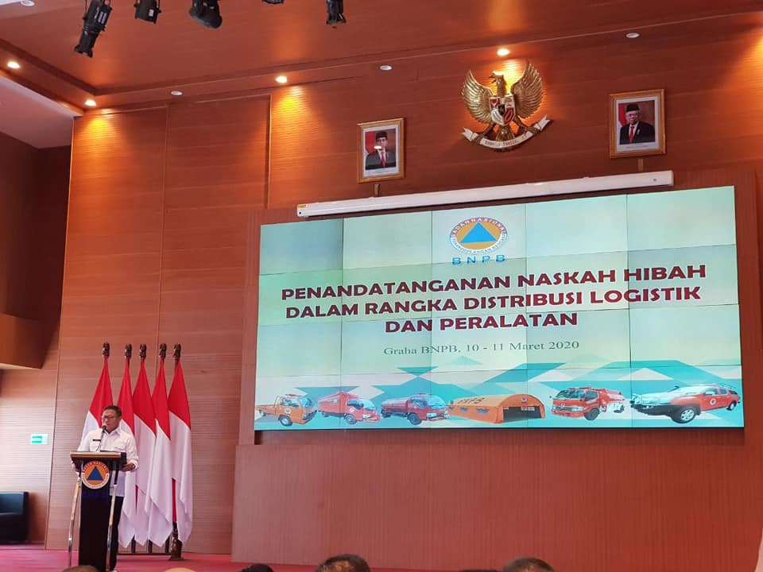
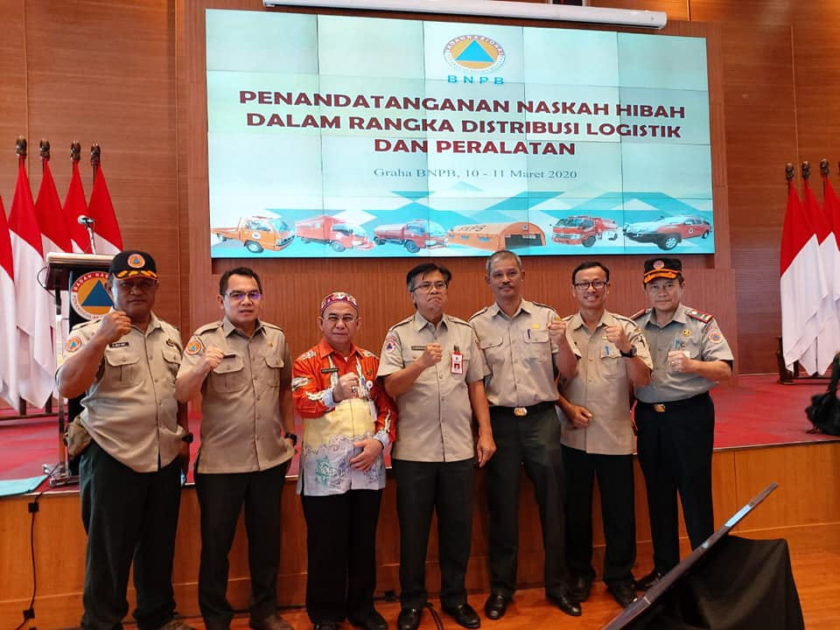 | 

